ЭЛЕМЕНТНЫЙ И ХИМИЧЕСКИЙ СОСТАВ ПОВЕРХНОСТИ Si(111)ЛИГИРОВАННОГО ИОНАМИ О2+

аГ.Х. Аллаярова., bБ.Е. Умирзаков., аА.К. Ташатов

а*Каршинский государственный университет, Карши, 180117 Узбекистан*

*е*-mail: [allayarova5030@mail.ru](mailto:allayarova5030@mail.ru)*

*bТашкентский государственный технический университет,*

*Ташкент 100095 Узбекистан*

В последнее годы метод низкоэнергитеческой имплантации ионов широко исползуются для получения наноразмерных структур на поверхностних слоях материалов различной природы [1-1]. На рис.1 приведен масс - спектр отрицательных ионов для Si, имплантированного ионами О2+ с *Е0* = 1 кэВ при дозе облучения *D* = *Dн*= 6 × 1016 см-2 где *Dн* - доза насыщения. Видно, что в спектре содержатся интенсивные пики SiO2, субоксидов Si (SiOиSi2O) и несвязанных атомов Si и О. Наряду этими пиками обнаруживаются малоинтенсивные пики различных примесных атомов, общая концентрация которых не превышает 0,1 ат.%.

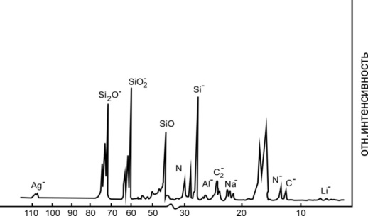

**Рис. 1.** Масс- спектр Si, имплантированного ионами О2+ с *Е0* = 1 кэВ при *D* = 6 × 1016 см-2, записанный при бомбардировке ионами Сs+ с *Е0* = 6,7 кэВ

Прогрев этой системы приводит к изменению содержания оксидов, и при ≃ 900К формируется нанопленка SiO2 толщиной ≃ 25 – 30 Ǻ (рис.2). Из рис. 2 видно, что при имплантации ионов О2+ в Si с *Е0* = 1 кэВ при дозе *D=Dн* в спектры упруго - отраженных медленных электронов (УОЭ) интенсивность пика L23 кремния резко уменьшается, и появляются новые интенсивные пики с энергиями 104,105,5 и 107 эВ (рис 2. кривые *2*). Появление этих пиков объясняется наличием нестехиометрических оксидов SiO, Si2O и SiO2 соответственно**.** После прогрева ионно - имплантированного образца при 900 К пики с энергиями 104 и 105,5 полностью исчезают, а интенсивность пика с *Е* ≈ 107 эВ резко увеличивается. На основе анализа данных методов оже-электронной спектроскопии (ОЭС) и вторично-ионной масс-спектрометрии (ВИМС) нами установлено, что при этом на поверхности формируется однородная пленка SiO2 толщиной 25-30 Ǻ.

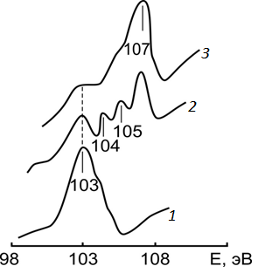

**Рис. 2.** Спектры УОЭ L23VV Si: *1* - чистого Si; *2* - Si, после имплантации ионов О2+ с *Е0* = 1 кэВ и *D* = 6 × 1016 см-2, *3* - после прогрева при 900 К в течение 30 мин

СПИСОК ЛИТЕРАТУРЫ

[1] [*Tashmukhamedova, D.A.*](https://www.scopus.com/authid/detail.uri?authorId=6506054370)*,Yusupjanova M.B. Allayarova G.X. Umirzakov B.E* // [Tech. Physics](https://www.scopus.com/sourceid/12310?origin=resultslist)*,*. 2020. 46(10). P. 972-975

https://link.springer.com/article/10.1134/S1063785020100144

[2] *Umirzakov B.E, Tashmuxamedova D.A., Ruzibaeva M.K, Djurabekova F.G., Donaev S.B.*// J. Surf. Invest. X-Ray, Synchroton and Neutron Tech.-2014 B- 326 Pp, 322-325 <https://www.sciencedirect.com/science/article/pii/S0168583X14001670>

[15] *Tashmukhamedovaa D. A., Yusupjanova M ,. Allayarovaa G. Kh., Umirzakov B. E.// Techn. Phyus. – 2020 46 Vol 10, Pp, 972-975*

DOI:[10.1134/S1063785020100144](http://dx.doi.org/10.1134/S1063785020100144)